Министерство науки и высшего образования Российской Федерации
Федеральное государственное бюджетное образовательное учреждение высшего образования
«Рязанский государственный радиотехнический университет имени В.Ф. Уткина»
Кафедра «Вычислительная и прикладная математика»
Отчет
о лабораторной работе №2
«Компьютерное моделирование»
по дисциплине
«Проверка качества генераторов псевдослучайных чисел»
Выполнил: студент гр. 243
Вербицкая И.С.
Проверил: доцент
Филатов И.Ю.
Рязань 2026

Цель работы:
Составить и отладить программу проверки качество последовательности псевдослучайных чисел

Задание:
В лабораторной работе требуется разработать программу проверки качества последовательности псевдослучайных чисел с помощью критерия Пирсона, Колмогорова, а также критерия, указанного в табл.2.
Для варианта №4 используется «Тест длины серий единиц, разделительный элемент p = 0,4»
Результаты работы программы
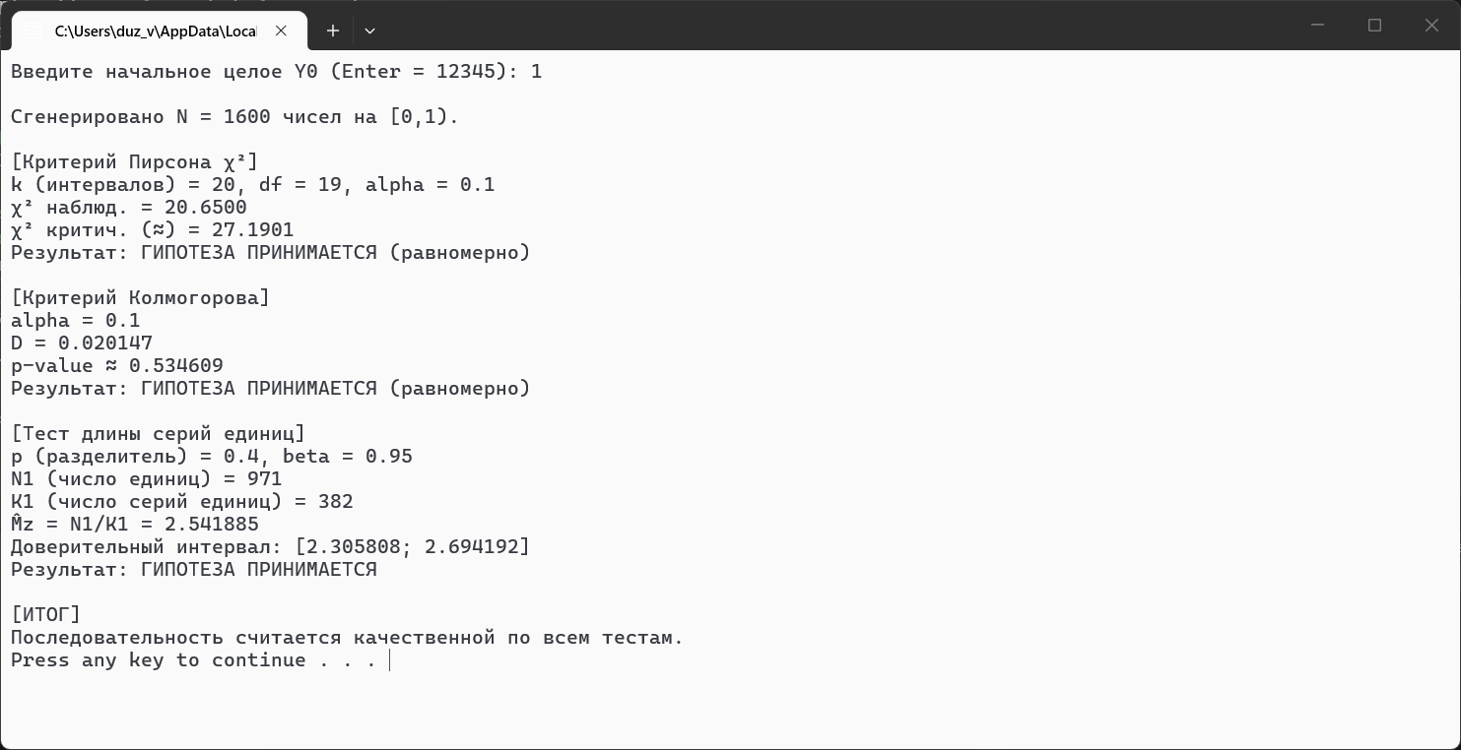

Вывод:
В данной лабораторной работе была разработана программа для проверки качества последовательности псевдослучайных чисел.

